Отчет
о работе местного отделения
Всероссийского детско-юношеского военно-патриотического общественного движения «ЮНАРМИЯ»
в 2023 – 2024 учебном году.

В 2024 году Всероссийскому детско-юношескому военно-патриотическому общественному движению «ЮНАРМИЯ» исполнилось 8 лет.
В Тоншаевском муниципальном округе местное отделение Всероссийского детско-юношеского военно-патриотического общественного движения «ЮНАРМИЯ» создано в 2017 году на базе Муниципального общеобразовательного учреждения «Тоншаевская средняя школа». Начальник штаба преподаватель-организатор ОБЖ Русинов Владимир Николаевич.
В настоящее время численность юнармейцев составляет 134 человека. В системе АИС «Юнармия» зарегистрированы все. Это ребята из МОУ Тоншаевская СОШ – 26, МОУ Ошминская СОШ – 20, МОУ Буреполомская СОШ – 20, МОУ Пижемская СОШ – 28, МОУ Лесозаводская ООШ –20, МОУ Шайгинская ООШ – 20.
Необходимо отметить, что в общеобразовательных организациях созданы и военно – патриотические клубы (далее – ВПК). Это ВПК «ЮНАРМЕЕЦ имени Героя РФ Д.С.Ягидарова» МОУ Тоншаевская СОШ (рук. Русинов В.Н.), ВПК «СЛАВЯНЕ» МОУ Буреполомская СОШ (рук. Алексеев Д.Е.), ВПК «РОДИНА» МОУ Пижемская СОШ (рук. Коновалова Е.В.), ВПК «ЮНЫЙ ПАТРИОТ» МОУ Ошминская СОШ (рук. Чикишева С.Г.), ВПК «СОКОЛ» МОУ Лесозаводская ООШ (рук. Безденежных Н.В.), ВПК «ЗВЕЗДА» МОУ Шайгинская ООШ (рук. Кочкин С.И.). Все ВПК имеют утвержденные положения, программы, уставы, планы работы.
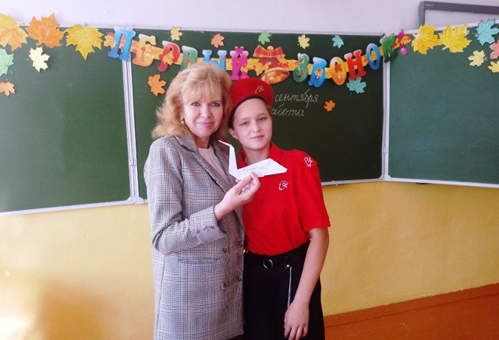
В 2023 – 2024 учебном году согласно Плану основных мероприятий юнармейского движения на 2023 – 2024 учебный год (приказ от 22.08.2023 года №409-од «Об утверждении Плана основных мероприятий местного отделения ВВПОД «Юнармия» на 2023 – 2024 учебный год») были организованы и проведены следующие мероприятия:
- ВСЕРОССИЙСКАЯ АКЦИЯ | "БЛАГОДАРЮ", в которой приняли участие юнармейцы МОУ Ошминская СОШ и МОУ Пижемская СОШ. Ребята своими руками сделали фигурки оригами в виде пеликана — символа педагогов и наставников, написали на них слова благодарности и подарили своим учителям.
- Кроме этого юнармейцы принимали активное участие в Неделе безопасности.
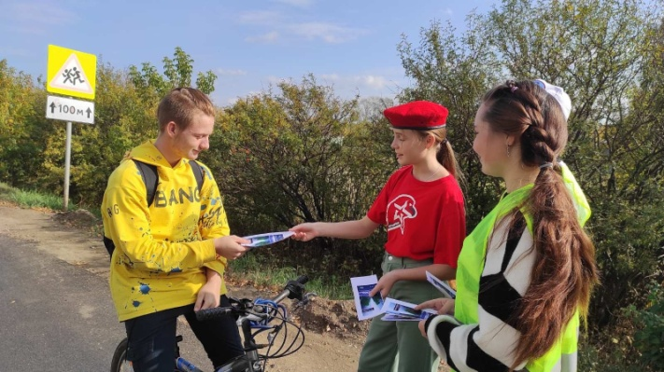
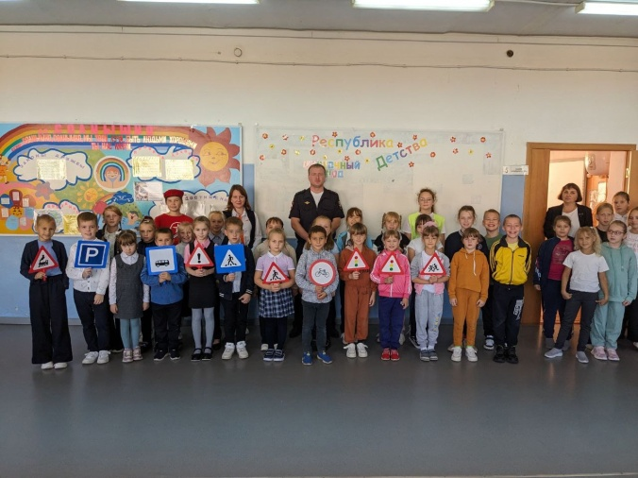

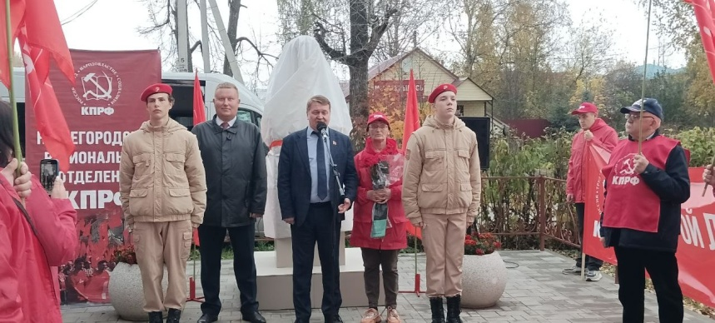
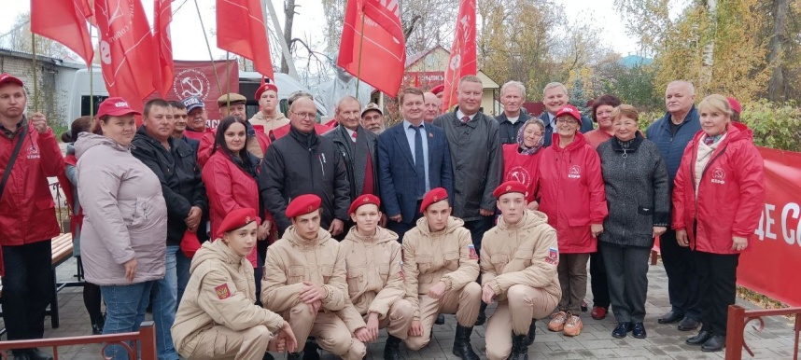
3. В церемонии открытия одной из достопримечательностей поселка -памятник Владимиру Ильичу Ленину приняли участие юнармейцы отряда «Юнармеец имени Героя РФ Д.С.Ягидарова» МОУ Тоншаевская СОШ.
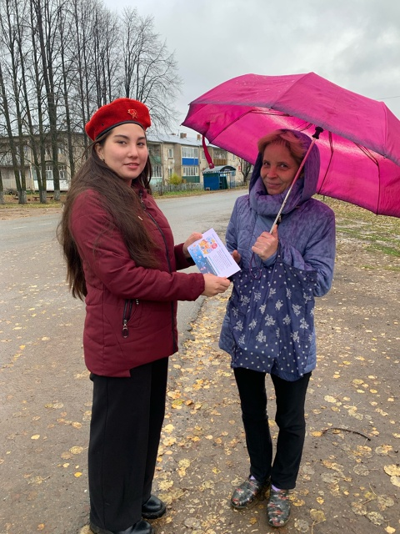
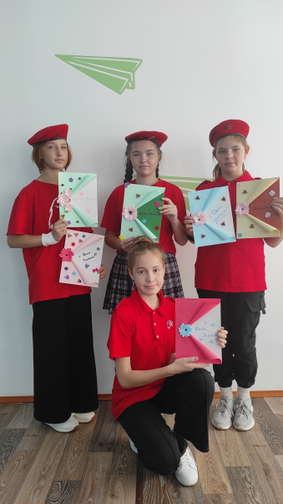
4. Традиционно осенью юнармейцы поздравляют своих педагогов с замечательным праздником «Днем учителя» и этот год не стал исключением. Юнармейский отряд "Родина" Пижемской школы и «Звезда» МОУ Шайгинская ООШ подготовили видеопоздравления своим наставникам, а также подарили открытки, изготовленные своими руками.

5. 4 октября 2023 года в школах прошли Всероссийские открытые уроки по курсу «Основы безопасности жизнедеятельности».
Цель проведения открытых уроков − пропаганда знаний по безопасному поведению в повседневной жизни, а также при угрозе и возникновении чрезвычайных ситуаций.
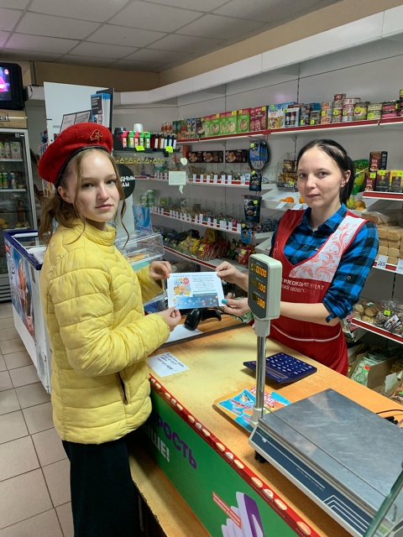
6. В рамках ежегодного месячника «Засветись» юнармейцы отряда «Юный патриот» провели акцию «Береги пешехода». Ребята сами составили памятки для пешеходов и вручили их жителям села.

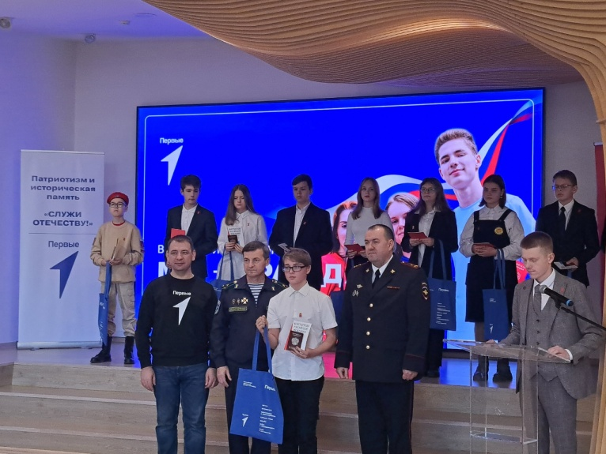
7. Ежегодно школьники, достигшие 14-летнего возраста, активно участвующие в деятельности детских и молодёжных объединениях, военно -патриотических клубов, молодежных СМИ, имеющих достижения в сфере творчества и образования, добровольцы, принимающие активное участие в реализации программ и проектов с сфере молодёжной политики, получают основной документ гражданина Российской Федерации. Юнармеец Пижемской школы Лебедев Евгений принял участие во Всероссийской акции «Мы - граждане России» и получил паспорт в торжественной обстановке.

8. ВСЕРОССИЙСКАЯ АКЦИЯ "МЫ ВМЕСТЕ. ДЕТИ"
﻿13 ноября - Всемирный День Доброты.
Активисты волонтерского отряда "Дети добра" и военно-патриотического клуба "Родина" прошли подробный мастер-класс на тему «Как из подручных материалов сделать окопную свечу. Как правильно её залить парафином». Освоив процесс, под руководством наставников, ребята приступили к изготовлению первой партии свечей. Окопная свеча — приспособление, незаменимое на фронте в холодную погоду, ее даже сравнивают с миниатюрным костром, невидимым для противника. Такая свеча, в отличие от обычной, может гореть восемь и более часов, ее используют не только для обогрева и сушки одежды, но и для приготовления пищи. Ее не потушит вода или сильный порыв ветра.
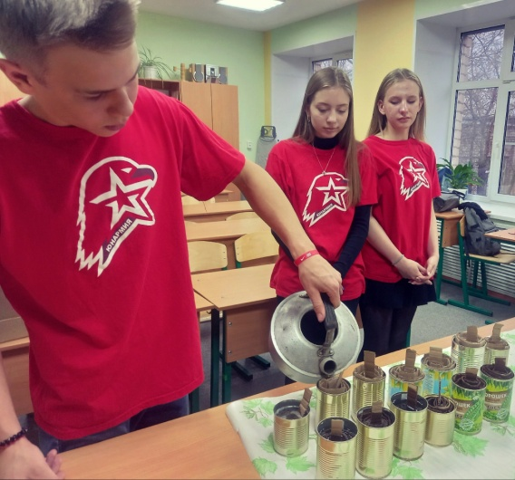
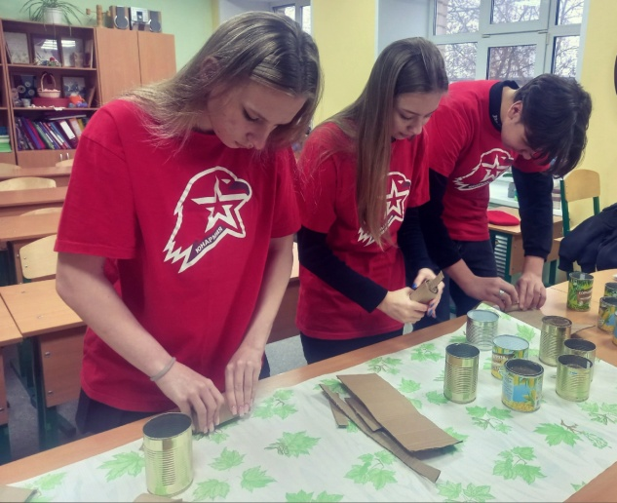

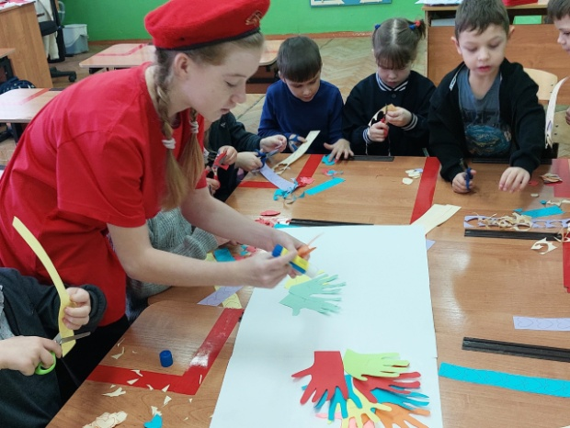
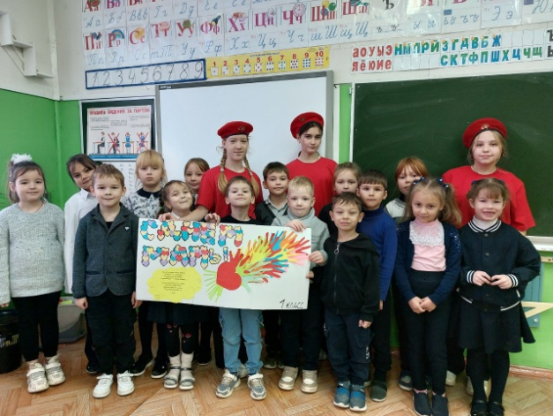
9. В преддверии праздника Дня матери юнармейский отряд "Сокол" МОУ Лесозаводская ООШ провел акцию для обучающихся 1 класса "Мама-мой ангел". Юные юнармейцы рассказали историю возникновения праздника, а затем помогли ребятам изготовить праздничные открытки для своих мам.

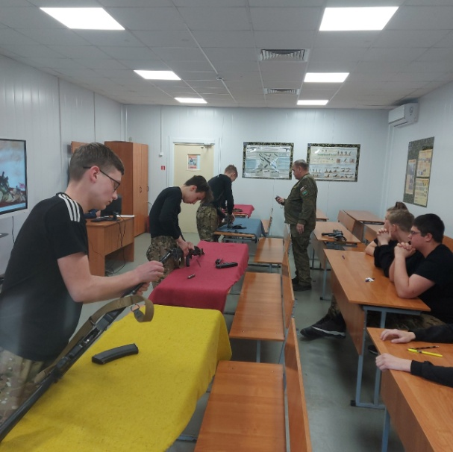
10. В рамках курса ОБЖ с 17 по 22 ноября в УЦ патриотического воспитания "Гвардеец" проходили учебные сборы для юношей 10-х классов. Ребята показали хорошие результаты в физической подготовке и осваивали азы военного дела. Изучали уставы, огневую и химическую подготовку, тактику ведения боя, медицину и многое другое. Можно сказать, прошли курс "молодого бойца".
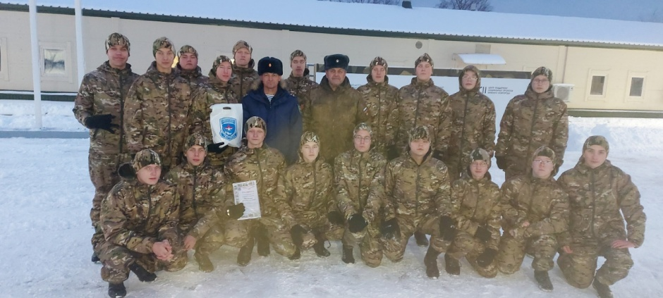

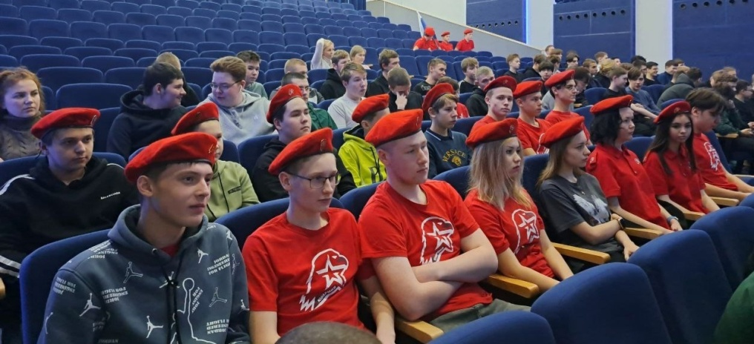
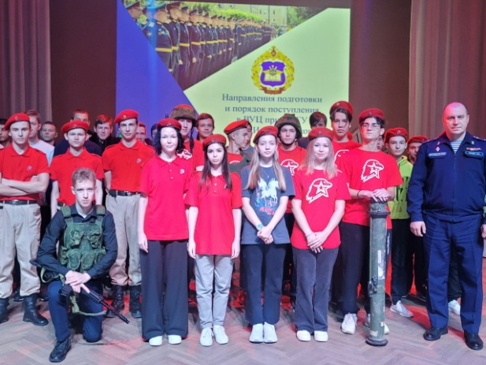
11. Преподаватели Военного учебного центра (ВУЦ) провели профориентацию среди школьников.
Обучающиеся 9 - 11 классов округа узнали о военной подготовке в Нижегородском государственном университете им. Н.И. Лобачевского.
Преподаватель кафедры общевоенной и лингвистической подготовки военного учебного центра при ННГУ им. Н.И. Лобачевского майор Берест Антон Сергеевич организовал военно-патриотическое мероприятие для учеников 9- 11 классов. Школьники узнали о программах подготовки офицеров кадра, офицеров и солдат запаса, реализуемых в университете.

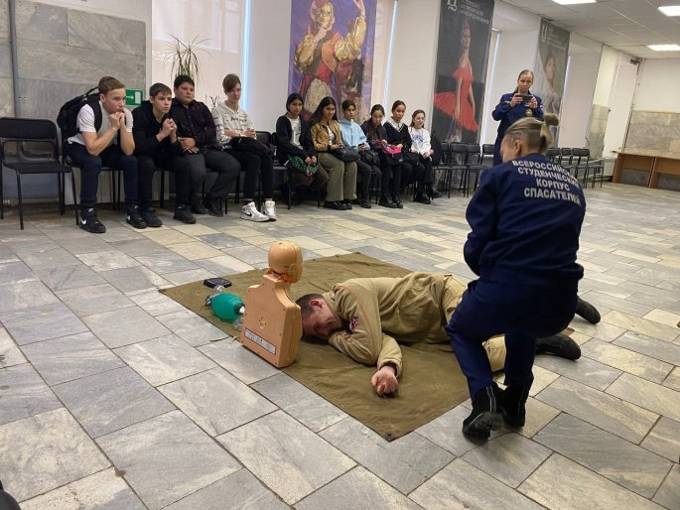
12. 3 ноября 2023 года на базе НЦ "Сфера", проведено мероприятие в рамках областного проекта "Диалоги с Героями".
Мероприятие направлено на создание условий для популяризации подвигов героев, в целях повышении у молодёжи мотивации к военной службе и готовности к защите Отечества. Участниками областного проекта стали, ребята с 14 до 16 лет. Тоншаевский муниципальный округ представлял отряд "Звезда" МОУ Шайгинская ООШ, под руководством Кочкина Сергея Ивановича.
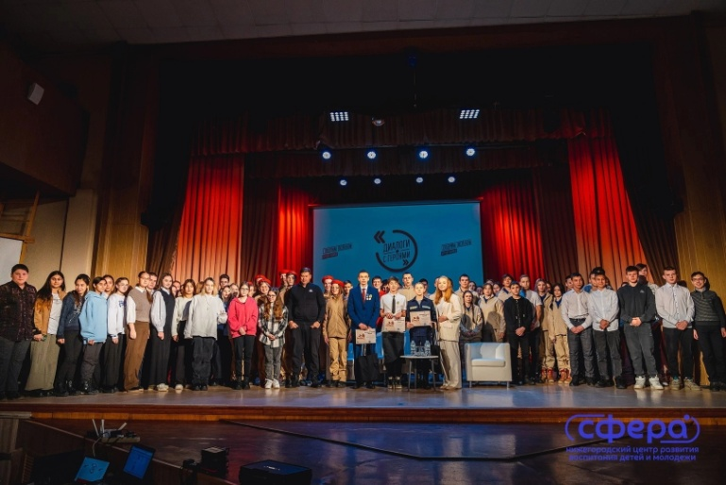
13. Отряд «Юнармеец имени Героя РФ Дениса Сергеевича Ягидарова» МОУ Тоншаевская СОШ со словами благодарности посетил Сердюкова Михаила Николаевича, участника СВО.
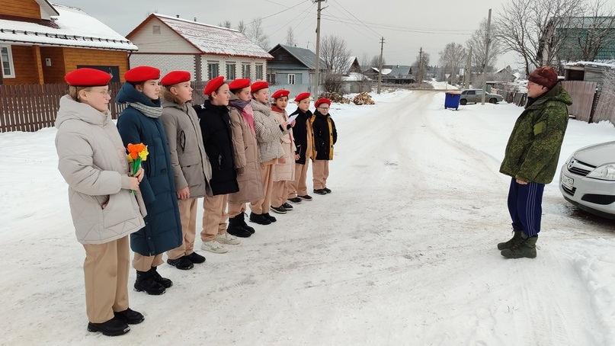
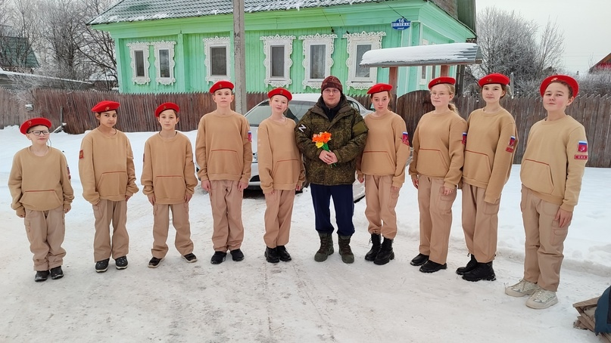

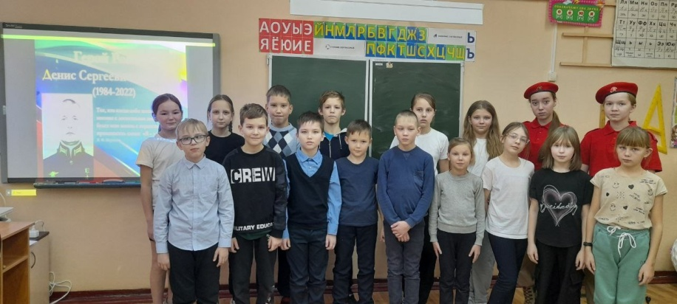
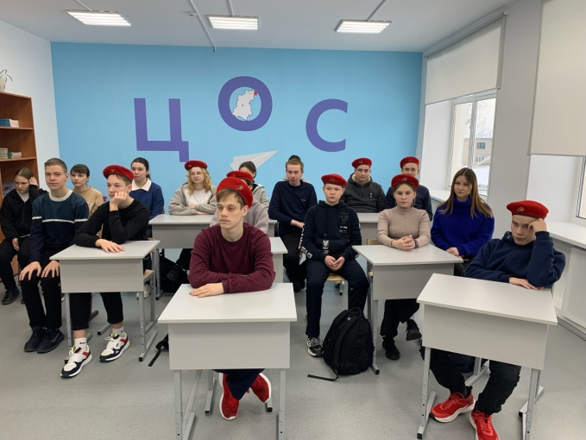
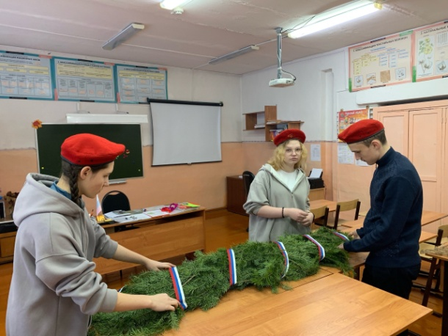
14. 9 декабря памятная для всех россиян дата - День Героев Отечества. В этот день мы вспоминаем тех, кто совершил подвиг, защищая Родину, или помогая тем, кто нуждался в этой помощи. В МОУ Ошминская СОШ юнармейцы отряда «Юный патриот» посмотрели фильм «Герои Отечества» и изготовили гирлянду и возложили ее к памятнику воинам, погибшим в Великой Отечественной войне. Отряд Юнармеец имени Героя РФ Дениса Сергеевича Ягидарова" в преддверии Дня Героев Отечества провели "Урок мужества", посвященный памяти Дениса Сергеевича Ягидарова.

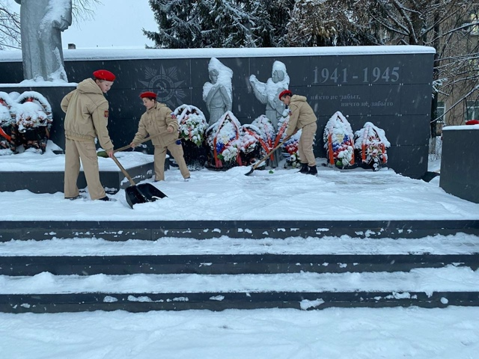
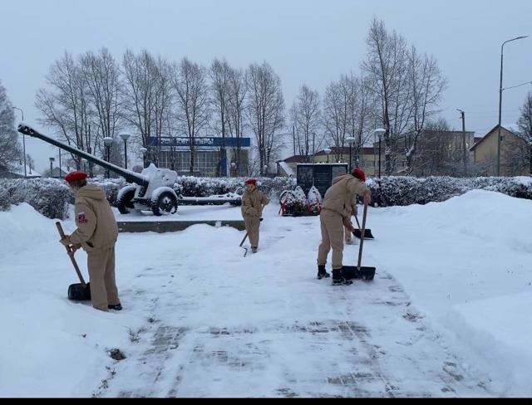
15. ВСЕРОССИЙСКАЯ АКЦИЯ «ПАМЯТЬ СИЛЬНЕЕ ВРЕМЕНИ»
День неизвестного солдата – памятная дата, которую ежегодно отмечают в России 3 декабря. Она введена федеральным законом "О внесении изменений в статью 1-1 Федерального закона "О днях воинской славы и памятных датах России", подписанным президентом РФ 4 ноября 2014 года, в целях увековечивания памяти, воинской доблести и бессмертного подвига российских и советских воинов, погибших в боевых действиях на территории нашей страны или за ее пределами, чьи имена остались неизвестными.
В День неизвестного солдата ребята отряда Юнармеец имени Героя РФ Дениса Сергеевича Ягидарова Тоншаевской средней школы очистили от снега территории памятников в п. Тоншаево.
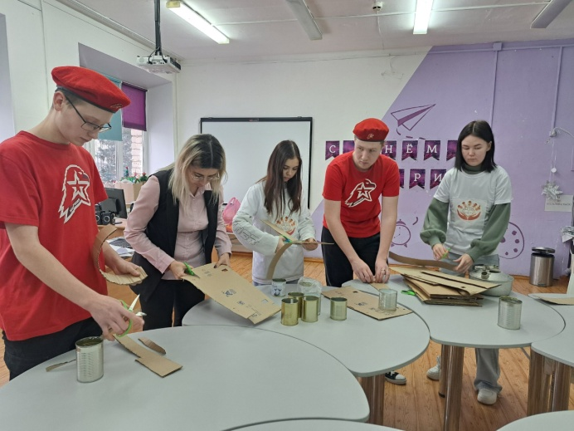
16. 15 декабря в Центре детских инициатив активисты волонтерского объединения "Дети добра" и военно-патриотического клуба "Родина" изготовили очередную партию окопных свечей для участников СВО.

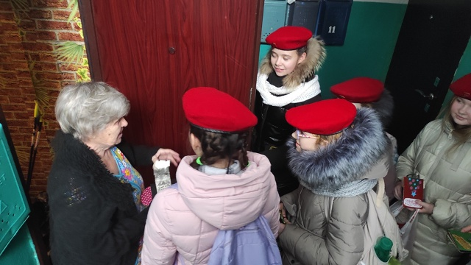
17. В преддверии Нового года, по доброй традиции, ребята из юнармейского отряда "Родина" под руководством Коноваловой Е. В. поздравили ветеранов педагогического труда с наступающим Новым годом. Подарили им открытки и подарки, сделанные своими руками и пожелали крепкого здоровья, побольше радостных событий и мирного неба над головой!!!

18. Юнармейцы отряда "Юный патриот" МОУ Ошминская СОШ принимали участие в Акции «Ленинградская блокадная ленточка». Цвет ленты символизирует Победу, а тонкая зелёная полоска говорит о сохранении жизни в том далеком блокадном городе . Ребята в течение недели будут носить ленточку на груди ,в знак памяти подвига жителей Ленинграда и воинов- красноармейцев, защищавших и освобождавших город на Неве.
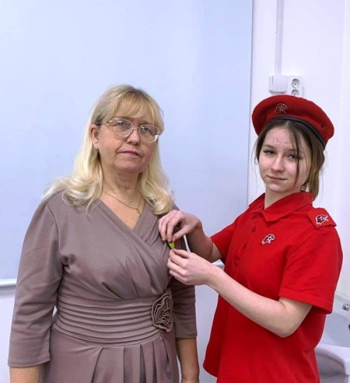
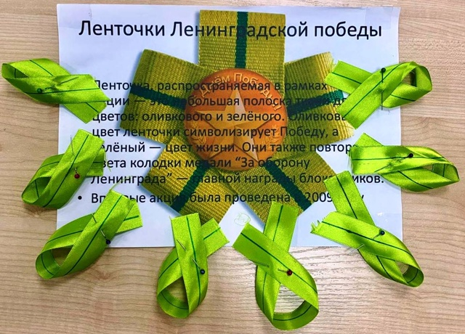

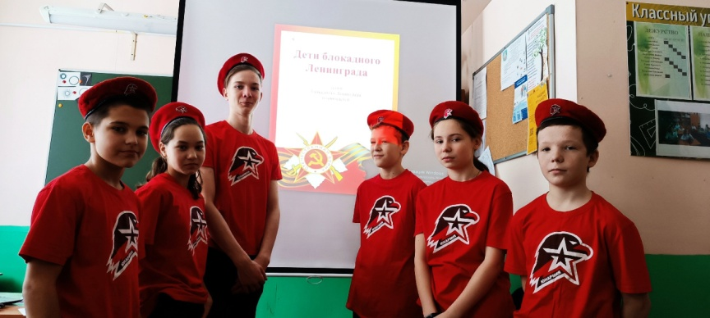
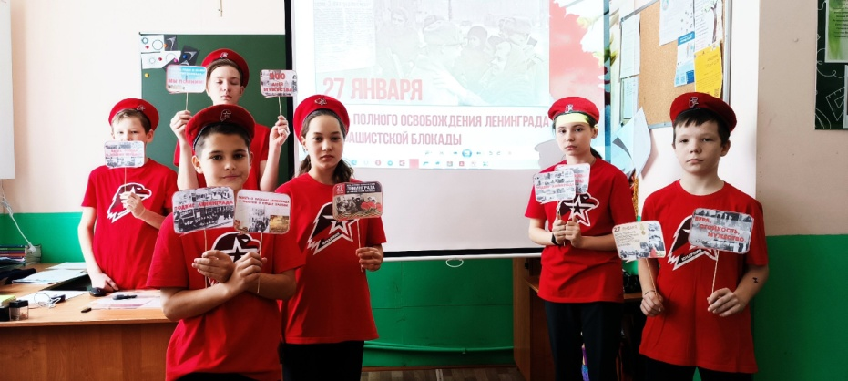
19. 27 января наша страна отметила 80-летие со Дня полного освобождения Ленинграда от фашистской блокады. В преддверии годовщины в группе Патриот 52 стартовала онлайн-акция «Во имя жизни». Юнармейцы военно - патриотического клуба "Звезда", принимают участие во Всероссийской акции "Во имя жизни".
Активисты юнармейского кружка "Сокол" МОУ Лесозаводская ООШ в рамках Всероссийской акции "Блокадной вечности страницы" организовали и провели акцию "Блокадная ласточка", посвящённую 80-летию снятия блокады Ленинграда.
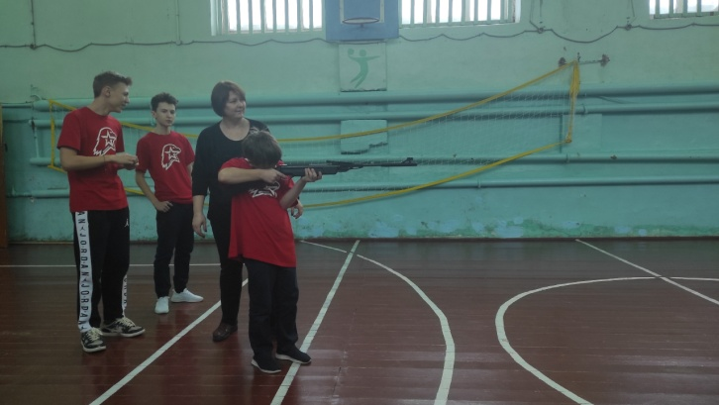
20. В память о подвигах блокадных ленинградцев в МОУ Пижемская СОШ 24 января прошел турнир по стрельбе из пневматической винтовки. В нем приняли участие обучающиеся 4 - 11классов.

21. Юнармейцы МОУ Буреполомская СОШ присоединились к Всероссийской акции "Миллион добрых дел".
Они приняли участие в акции "Дорога к обелиску"и очистили территорию памятника воинам, павшим в годы Великой Отечественной войны, от снега.

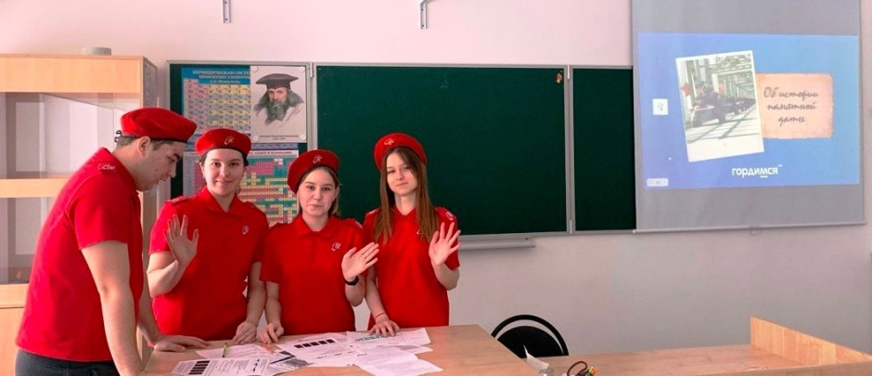
22. 12 февраля юнармейцы МОУ Ошминская СОШ приняли участие в интерактивной игре-викторине «В горах Афгана», посвященной 35 – летию со дня вывода ограниченного контингента советских войск из Афганистана. Затем ребята посмотрели ролик про эту войну. Минутой молчания почтили память наших солдат и офицеров, погибших в Афганистане.
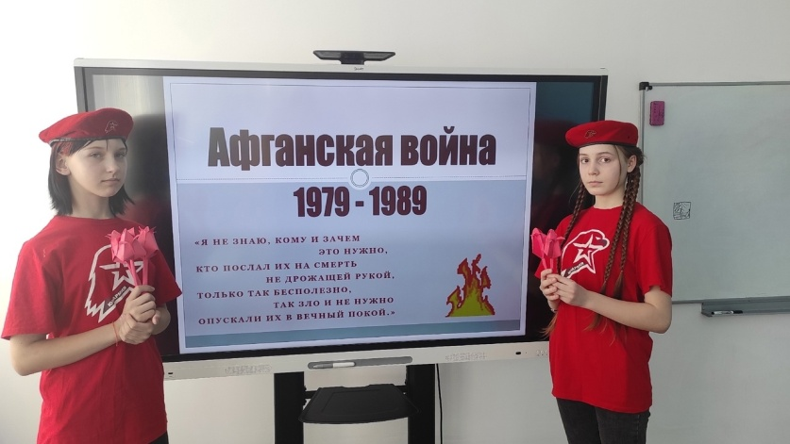
Юнармейцы отряда "Родина" провели акцию "Красный тюльпан", приуроченный к этому памятному дню. Юнармейцы почтили память о погибших воинах-интернационалистах.

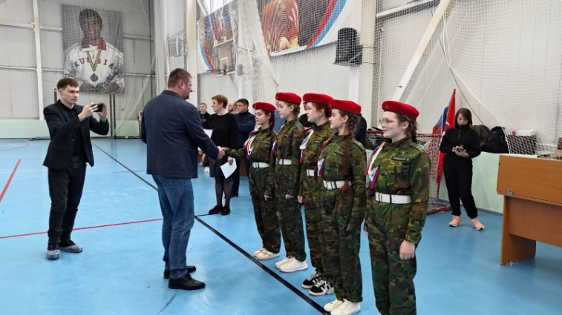
23. 20 февраля в преддверии Дня Защитника Отечества в г. Шахунья проходил смотр-конкурс "Мужество и Отвага". Юнармейцы ВПК "Родина" МОУ Пижемская СОШ, в составе: Клешниной Д., Мулиной К., Якимовой В., Аржановой В., Ворониной В. приняли в нём участие и вошли в тройку лучших. Заняв почетное 3 место.

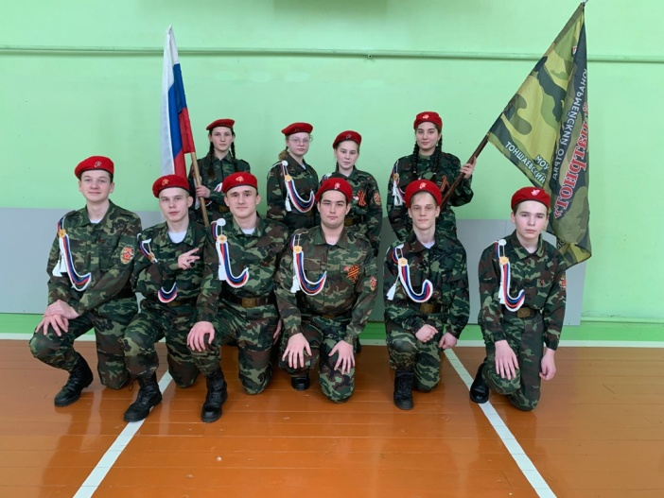
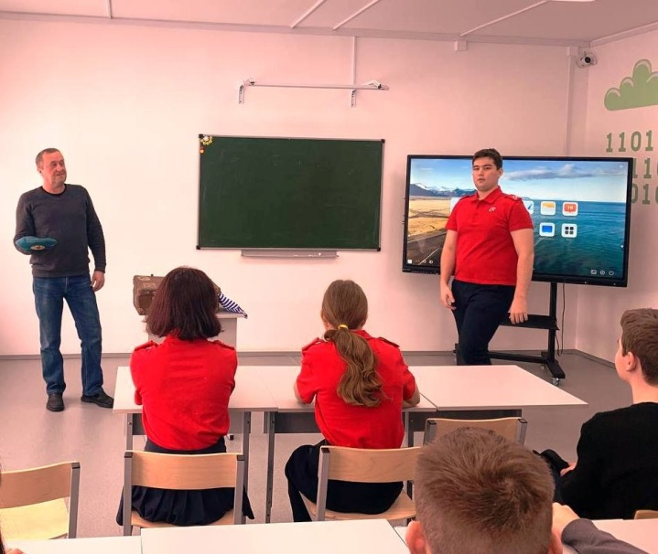
24. В преддверии Дня защитника Отечества активисты Движения Первых и юнармейцы МОУ Ошминская СОШ присоединились к Всероссийской акции «Защитники Первых». В рамках акции, была организована встреча «Армейский чемодан». На встречу был приглашен папа ученика, проходивший военную службу. Он рассказал о своей службе в рядах Советской Армии, показал предметы армейского быта. По окончанию встречи в актовом зале школы была оформлена выставка «Армейский чемодан». Кроме этого, ребята присоединились к Всероссийской акции «Мы рядом», в рамках которой написали поздравительные письма со словами поддержки и благодарности для военнослужащих Вооруженных Сил Российской Федерации – участников специальной военной операции.

25. В преддверии празднования Дня защитника Отечества во всех общеобразовательных организациях прошёл школьный этап соревнований "Нижегородская Зарница".

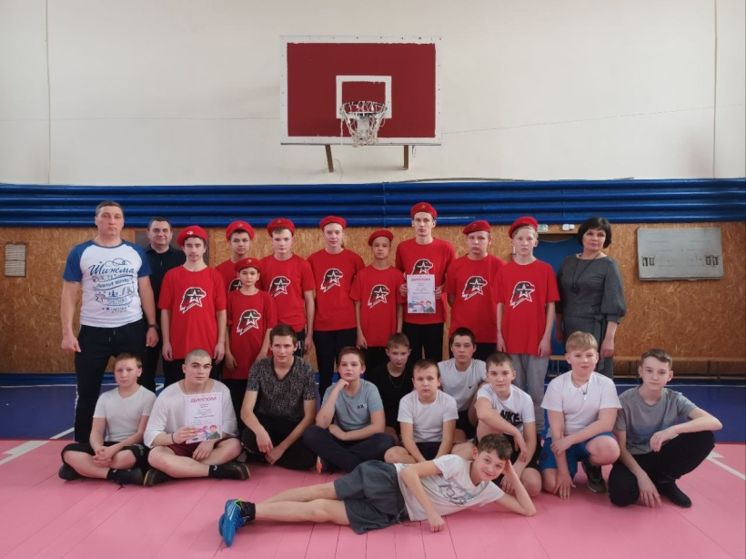
26.Юнармейцы помогают семьям участников специальной военной операции. Юнармейцы МОУ Буреполомская СОШ поздравили с Днём защитника Отечества семью Балыбердина Михаила, участника СВО, и оказали социально - бытовую помощь.
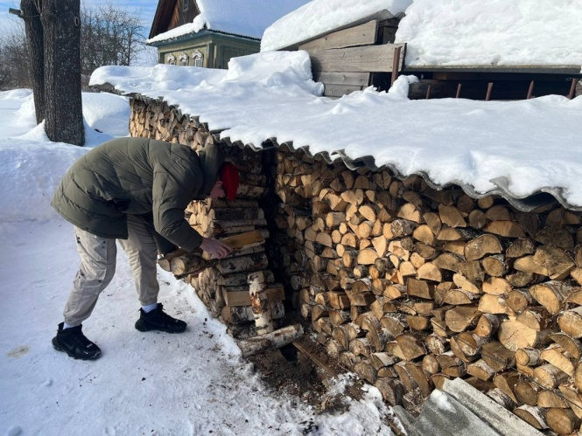

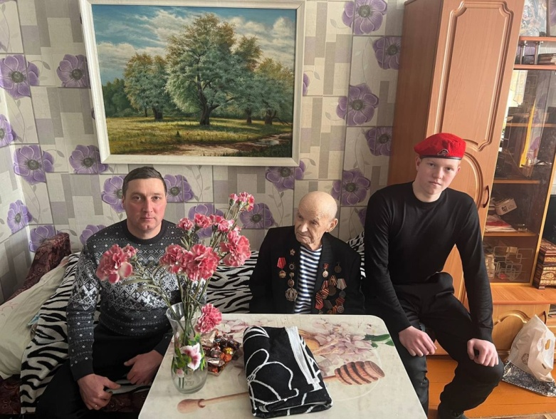
27. Юнармейцы МОУ Буреполомская СОШ поздравили Фирстова Василия Александровича, участника Великой Отечественной войны, с Днём защитника Отечества.

28. Ребята юнармейского отряда "Родина" поздравили с Днём Защитников Отечества учителей - мужчин и ветеранов педагогического труда.
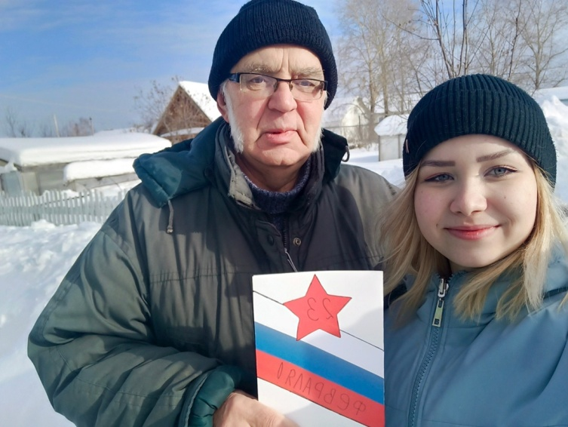

29. Юнармейцы МОУ Пижемская СОШ приняли участие во Всероссийской акции "Защитники Первых", посвященной Дню защитника Отечества, написали поздравительные письма со словами благодарности и поддержки военнослужащим рядов Вооруженных сил Российской Федерации, принимающим участие в специальной военной подготовке.
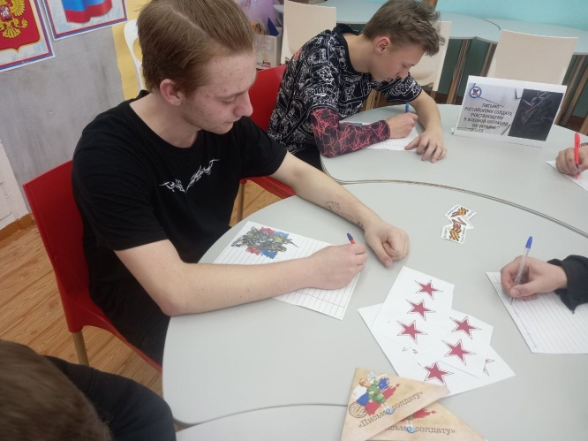

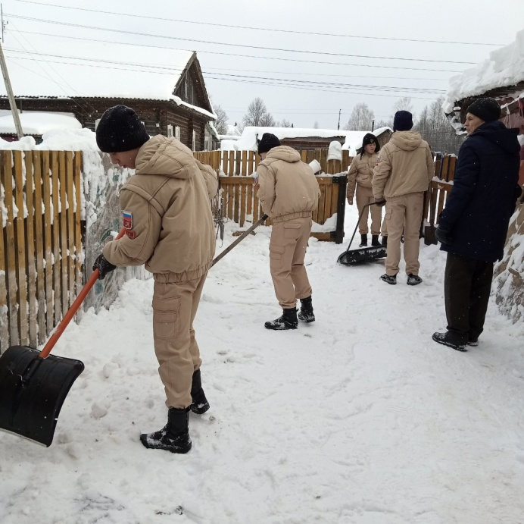
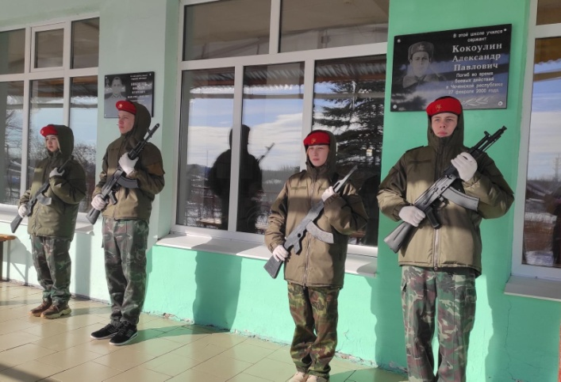
30. Юнармейцы МОУ Пижемская СОШ в память о выпускниках школы: Кокоулина Александра Павловича, погибшего при выполнении воинского долга в спецоперации в Чеченской республике и Никитина Николая Игоревича, участника СВО на Украине.
В годовщину смерти наших ребят юнармейцы ВПК "Родина" в знак уважения и гордости за погибших героев стояли в почетном карауле.

31. Ребята из отряда Юнармеец имени Героя РФ Дениса Сергеевича Ягидарова посетили семью Дуплякова Сергея Васильевича, который находится на СВО и помогли убрать снег со двора дома.

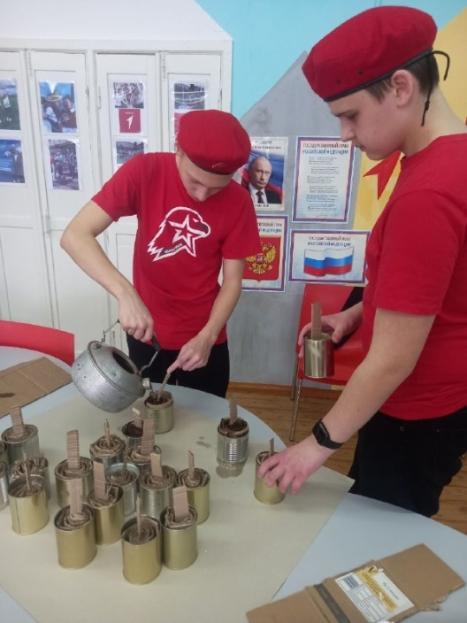
32. 1 марта в Центре детских инициатив активисты волонтерского объединения "Дети добра" и военно-патриотического клуба "Родина" изготовили очередную партию окопных свечей для участников СВО.

33. По доброй традиции, в преддверии Международного женского дня ребята из юнармейского отряда "Родина" сделали своими руками открытки, цветы и сувениры. Они поздравили женщин-ветеранов педагогического труда с наступающим праздником
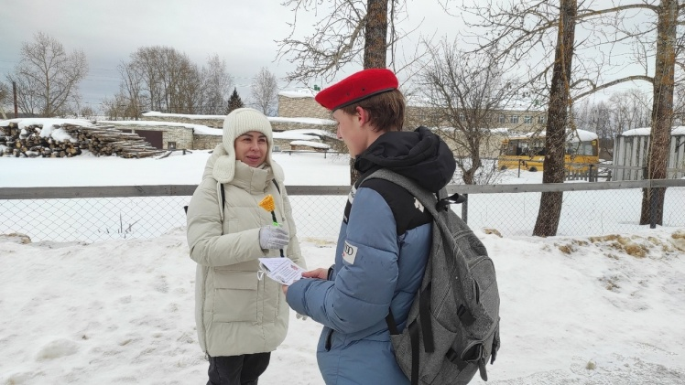
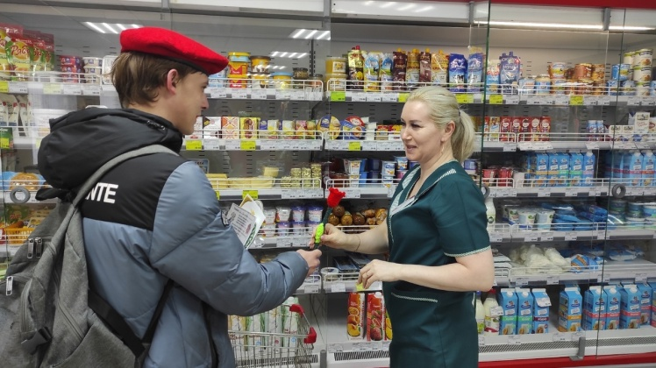

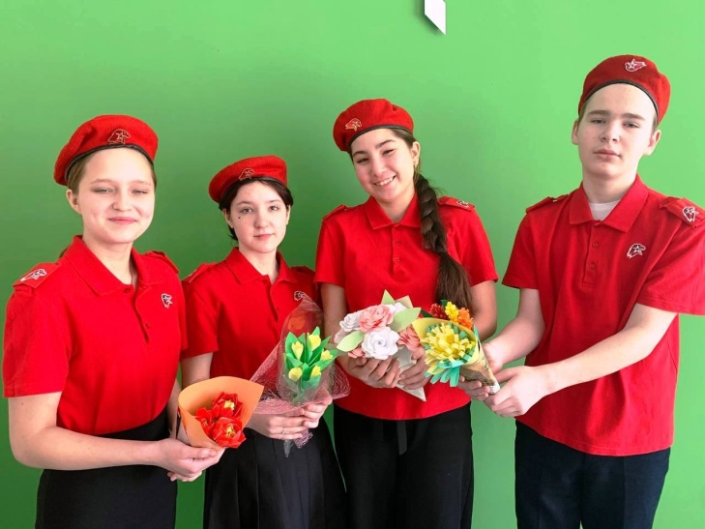
34. Юнармейцы отряда "Юный патриот" МОУ Ошминская СОШ приняли участие в интерактивной викторине «МЫ СЛАВИМ ЖЕНЩИНУ», посвящённой Международному женскому дню 8 марта.
Также, ребята участвуют в акции «Цветы для любимой женщины». В праздник наших милых женщин ждут еще поздравления и приятные сюрпризы.

35. Юнармейцы МОУ Шайгинская ООШ, продолжают участвовать в гуманитарных акциях, направленных на помощь защитникам СВО.

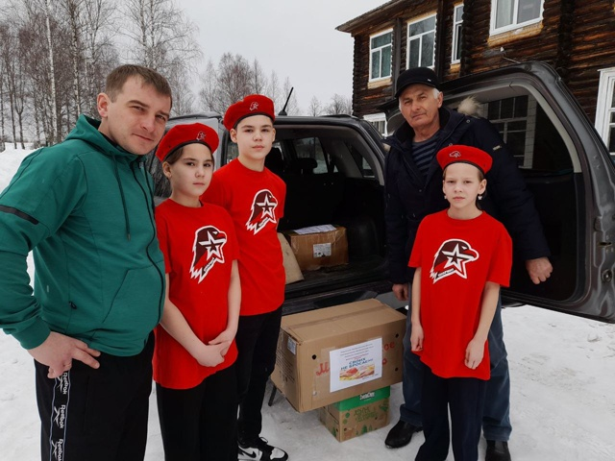
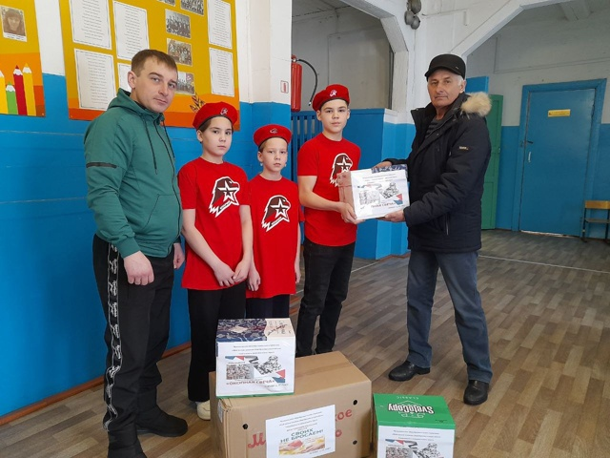

36. В преддверии Международного женского Дня юнармейцы ВПК "Звезда" под руководством Кочкина Сергея Ивановича, поздравили маму участника СВО.

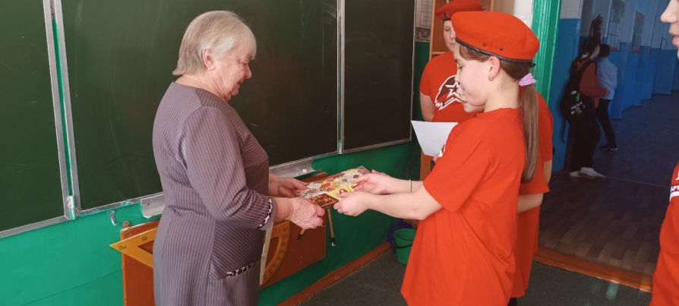
37. В преддверии 8 марта активисты юнармейского отряда "Сокол" подготовили поздравительные открытки с поздравлениями для прекрасной половины человечества!

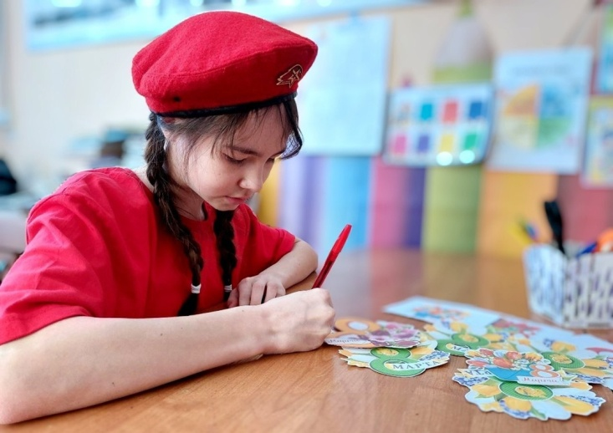

38. Накануне весеннего праздника ребята отряда "Юнармеец имени героя РФ Ягидарова Дениса Сергеевича" поздравили с 8 марта мам и жён мобилизованных земляков, участников СВО:

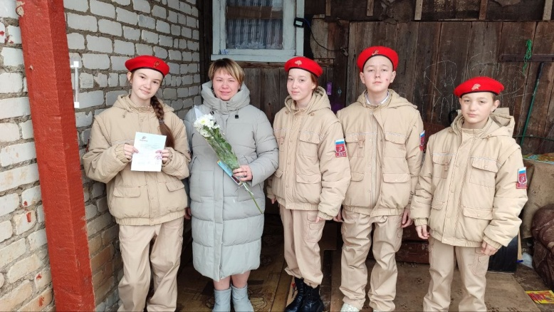
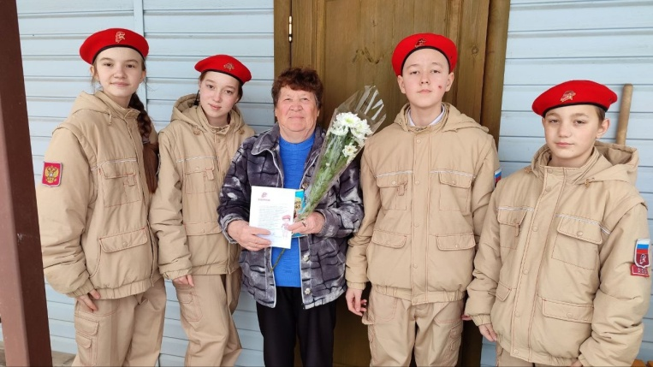

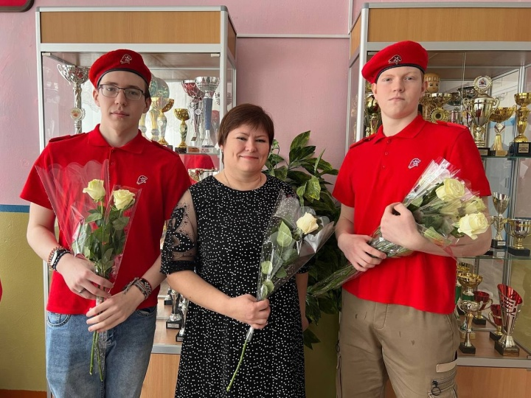
39. В преддверии Международного женского дня активисты юнармейского отряда МОУ Буреполомская СОШ поздравили женщин с 8 марта, приняв участие во Всероссийской юнармейской акции "Спасибо вам, любимые! " и викторине «МЫ СЛАВИМ ЖЕНЩИНУ», посвящённую Международному женскому дню 8 марта.
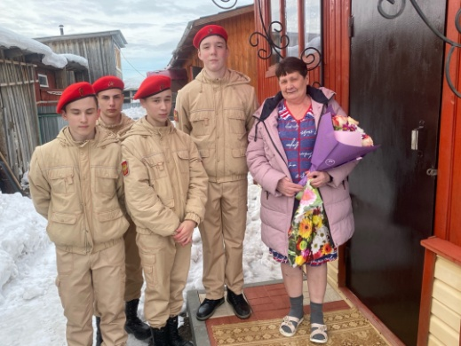
40. Отряд "Юнармеец имени Героя РФ Ягидарова Дениса Сергеевича", навестил маму Дениса Сергеевича Ягидарову Александру Петровну, поздравив ее с Международным женским днём 8 марта!

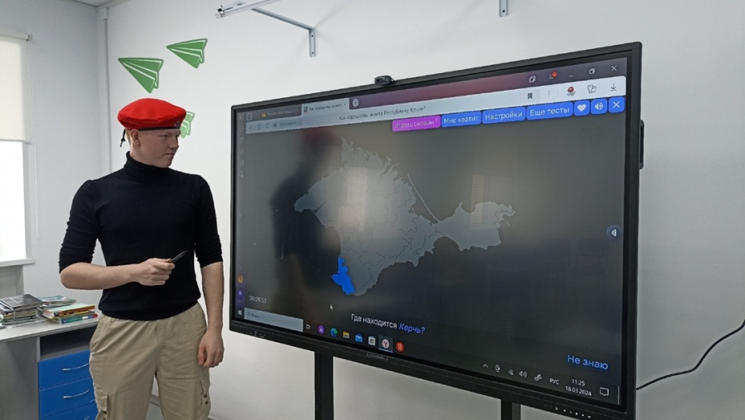
41. 18 марта - 10 лет со дня присоединения Крыма в состав России.
Юнармейцы МОУ Буреполомская СОШ и МОУ Ошминская СОШ приняли участие в интерактивном квизе на знание Республики Крым и во Всероссийской акции "10 лет вместе!"
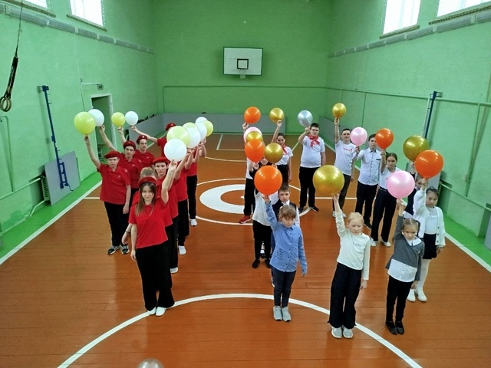

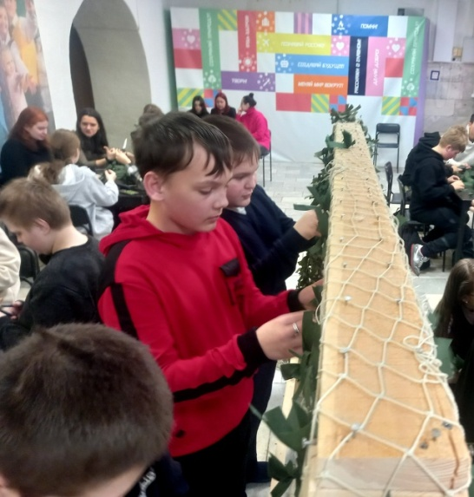
42. в Нижегородском центре «Сфера» прошел мастер-класс по плетению маскировочных сетей. В нем приняли участие активисты военно-патриотических объединений Нижнего Новгорода, Дзержинска, Володарского и Тоншаевского округов.
Наш округ представили обучающиеся Пижемской школы: Качесова Александра, Себетеев Александр, Селезнев Степан, Мальцева Мария, Бронникова Виктория.

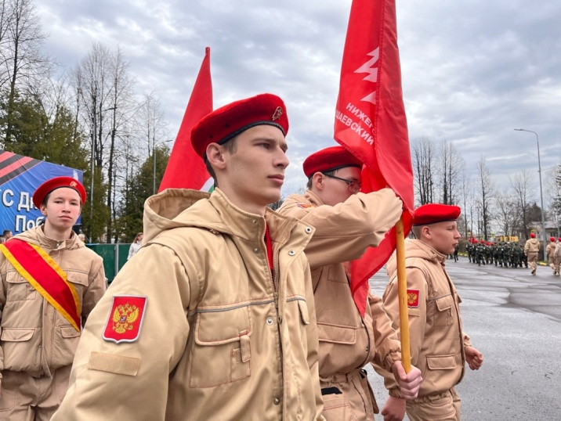
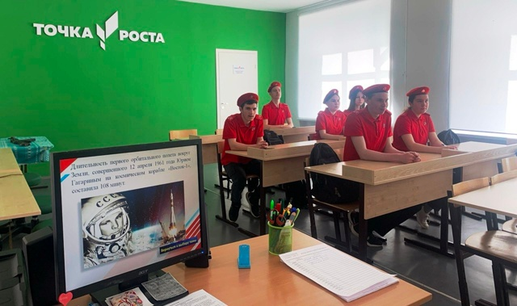
43. День космонавтики. Юнармейцы отряда «Юный патриот» МОУ Ошминская СОШ с воодушевлением приняли участие в интерактивной викторине «ВРЕМЯ ПЕРВЫХ», прошедшей в школе, в честь даты 12 апреля, а ребята из юнармейского отряда "Родина" участвовали в интерактивной викторине "Время первых" и в акции "Космическая открытка". Ребята показали хорошие знания об истории космонавтики.
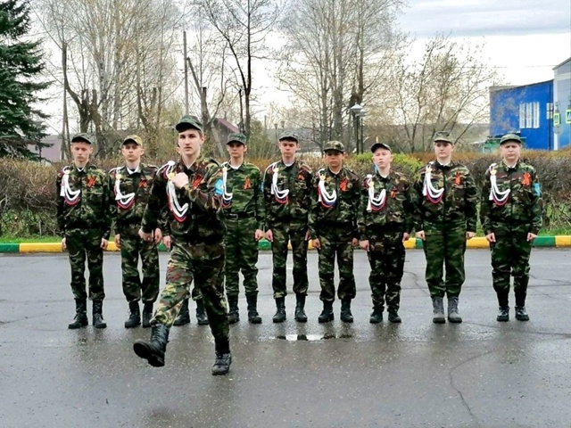
44. 23 апреля 2024 года прошёл муниципальный этап областных соревнований "Нижегородская Зарница", в котором приняли участие 10 команд из 8 общеобразовательных организаций.

45. 26 апреля состоялся Международный исторический диктант на тему событий Великой Отечественной войны в котором приняли участие юнармейцы.

46. Дивизионный этап областных соревнований «Нижегородская Зарница» 28-29 апреля 2024 года.
Тоншаевский муниципальный округ достойно представили следующие команды: "Звезда" МОУ Шайгинская ООШ, «Алый парус» МОУ Гагаринская ООШ, «Славяне» МОУ Буреполомская СОШ. Юнармейский отряд "Звезда" вышли в финал и впервые стали участниками финала соревнований «Нижегородская Зарница».
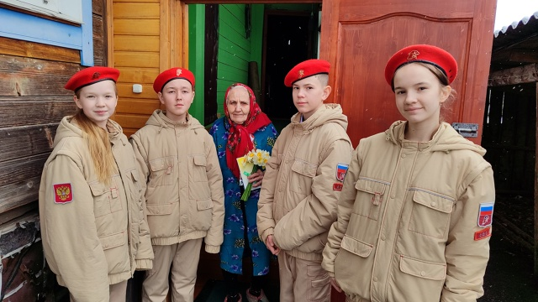
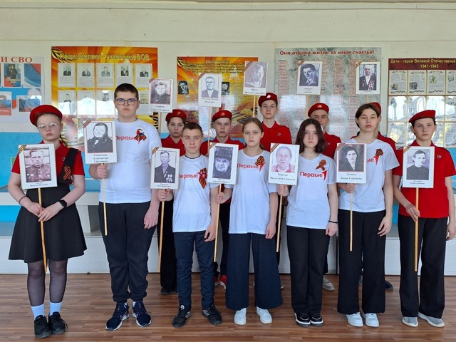
47. В преддверии 9 мая юнармейцы активно участвовали во Всероссийских акциях и мероприятиях, посвященных празднованию Дня Победы: Георгиевская ленточка, «Письмо Победы», квест-игра «История Великой Отечественной войны», поздравление ветеранов и тружеников тыла с предстоящим праздником, Неделя добра и другие.
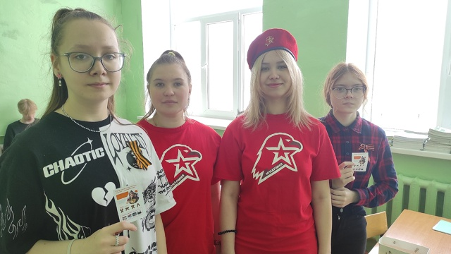
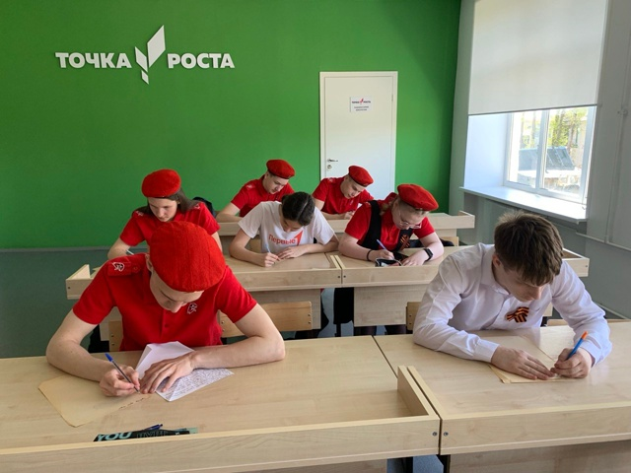
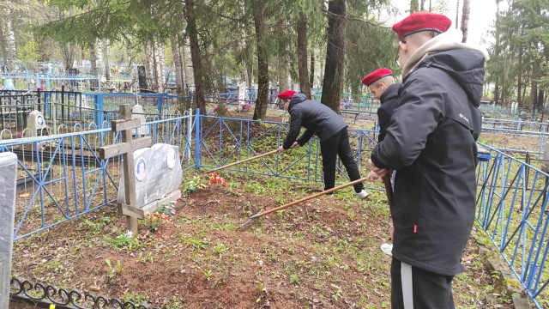
48. В преддверии Великой Победы. И по доброй традиции ребята из юнармейского отряда "Родина" МОУ Пижемская СОШ приняли участие в акции по уходу за памятниками и захоронениями участников Великой Отечественной войны, воинов - интернационалистов. Ребята привели в порядок могилу нашего выпускника, погибшего в Чеченской Республике, Кокоулина Александра Павловича. ВЕЧНАЯ ПАМЯТЬ ГЕРОЯМ!!!
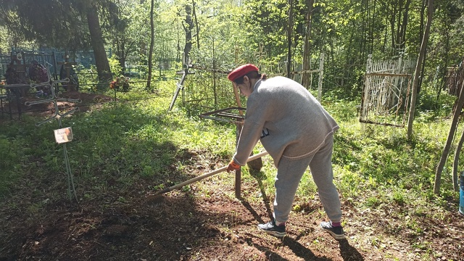
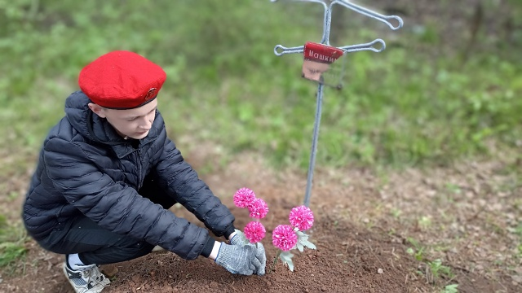
49. ЮНАРМЕЙЦЫ ВЗЯЛИ ШЕФСТВО НАД МОГИЛОЙ ВЕТЕРАНА.
Юнармейцы Буреполомской школы привели в порядок могилу участника Великой Отечественной войны Машкина Афанасия Семёновича. С просьбой о помощи обратилась внучка Елена Анатольевна, у неё нет возможности ухаживать за могилой.
Могила ветерана Великой Отечественной утопала в зарослях, долгое время за ней никто не ухаживал. Юнармейцы очистили от листвы и веток могилу, поправили столик и крест, почистили близлежащую территорию. Отнеслись ребята к порученному делу с большой ответственностью. Они отметили, что это лишь малая часть того, что они могут сделать для предков, которые защищали их Родину.
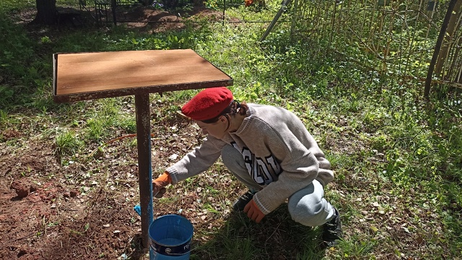
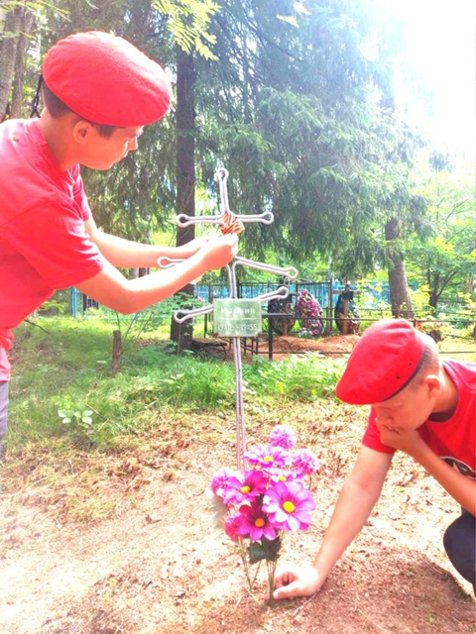

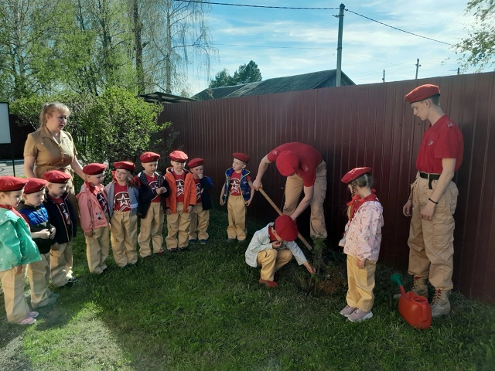
50. 28 мая 2023 года в детском саду "Звёздочка" был создан Первый дошкольный юнармейский отряд. В течение года старшие наставники- юнармейцы Буреполомской школы организовывали и принимали участие в совместных мероприятиях патриотической направленности.
В честь празднования Дня рождения Юнармии, 28 мая 2024 года, в ряды юнармейцев - дошколят были приняты новые участники - воспитанники старшей группы. Церемонию вручения Символа принадлежности к Всероссийскому детско-юношескому военно-патриотическому движению "ЮНАРМИЯ" - Красного Берета торжественно провели представители юнармейского отделения МОУ Буреполомской СОШ Олег Акатьев и Иван Гусев.Традиционно завершение церемонии было ознаменовано высадкой саженцев деревьев на "СИРЕНЕВОЙ АЛЛЕЕ" детского сада.
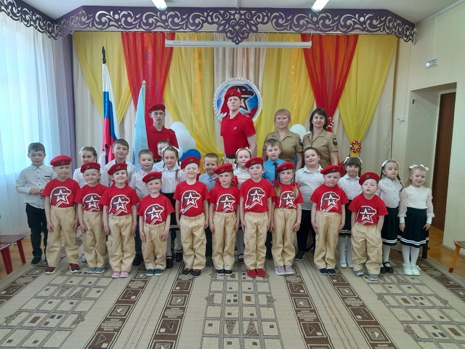

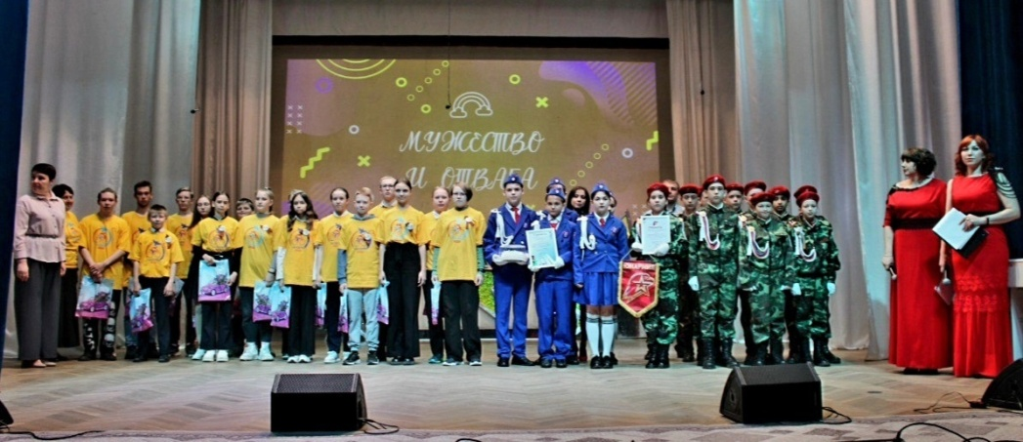
51. В заключении хотелось бы отметить, что по итогам 2023-2024 учебного года юнармейский отряд «Звезда» МОУ Шайгинская ООШ (рук.Кочкин С.И.) второй год подряд признан лучшим и награжден на районном празднике «Таланты земли Тоншаевской» благодарностями управления образования, спорта и молодёжной политики администрации Тоншаевского муниципального округа Нижегородской области. От всей души поздравляем ребят.

Таким образом, необходимо отметить, что задачи, поставленные в 2023-2024 учебном году достигнуты не в полной мере. Поставленная задача по приобретению формы для юнармейцев в прошлом учебном году нерешена. Новая юнармейская форма приобретена для юнармейского отряда «Славяне» МОУ Буреполомская СОШ, 10 комплектов юнармейской формы имеется у одного отряда «Юнармеец имени Героя России Дениса Сергеевича Ягидарова» МОУ Тоншаевская СОШ. Остальные 4 отряда не имеют юнармейской формы. Численность юнармейцев в сравнении с прошлым годом стабильна. Курсы повышения квалификации по направлению «Юнармейское движение» пройдены 3 руководителями юнармейских отрядов.
В 2024 – 2025 учебном году местное отделение Всероссийского детско-юношеского военно-патриотического общественного движения «ЮНАРМИЯ» продолжит работу в данном направлении, а именно: приобретение формы для юнармейцев, обучение руководителей юнармейских отрядов, вовлечение обучающихся общеобразовательных организаций во Всероссийское детско-юношеское военно-патриотическое общественное движения «ЮНАРМИЯ», а также сдача нормативов ГТО.

Начальник штаба местного отделения
ВВПОД «ЮНАРМИЯ»
Тоншаевского муниципального округа В.Н.Русинов

